Паспорт
отряда ЮПИД «ПДДшка»

Задачи команды ЮПИД:
- изучать правила безопасного поведения на дорогах и улицах;
- активно содействовать педагогам в воспитании детей как законопослушных участников дорожного движения;
- активно участвовать в делах команды, своевременно и точно выполнять задания руководителя;
- овладевать навыками оказания первой доврачебной помощи пострадавшим в дорожно-транспортных происшествиях;
- пропагандировать Правила дорожного движения среди воспитанников ДОУ, участвуя во всех мероприятиях по данной тематике;
- укреплять здоровье, систематически заниматься физической культурой и спортом.
- вырабатывать активную жизненную позицию.

Наш девиз:
До всех мальчишек и девчонок
По ПДД мы знанья донесем!
Мы за безопасное движенье
И садик свой не подведем!

Речевка:
Раз, два - дружно в ногу!
Три, четыре - тверже шаг!
Кто шагает дружно в ряд?
Наш ЮПИДовский отряд!
ПДД мы изучаем,
И ребятам объясняем,
Что такое переход,
Знать что должен пешеход.
К знаниям всех мы призываем!
Никогда не унываем!

Клятва ЮПИД:
Перед строгим светофором
Обещаем, что всегда,
Идти будем на зеленый,
А на красный- никогда!
Обещаем мы, что в мячик
Будем во дворе играть,
А не на проезжей части
Законы надо соблюдать.
А ещё мы обещаем
На дорогах не грубить!
Очень важное из правил
Надо вежливыми быть!
И сегодня перед всеми
Эту клятву мы даем!
Что всегда с собой в дорогу
Эти правила берём!

Список отряда ЮПИД:
Руководитель отряда: Смирнова В.А.
Капитан отряда:
1.Чмых Софья
Члены отряда:
2. Корниенко Кирилл
3. Мамченко Анастасия
4. Качан Виктория
5. Дробязин Максим
6. Селюнин Сергей
7. Крещенко Варвара
8. Григорьян Микаэль

Эмблема команды ЮПИД

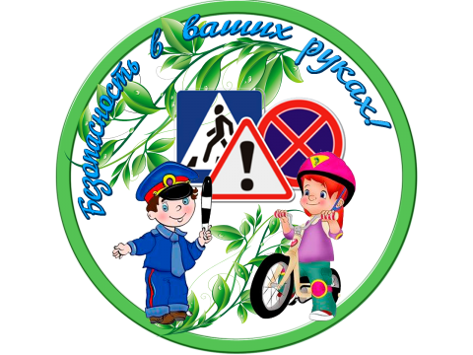
МАДОУ д/с №7 г. Таганрог

